动手AI编程第2天：整理需求，文档先行

一，学习Trae的正确用法
二，整理需求
三，规划任务 /plan
四，文档先行 /spec
五，提交文档

一，学习Trae的正确用法

Trae SOLO 模式提供了两个指令：/plan 和 /spec

/plan：分析需求并规划任务，然后生成一份规划文档，待确认后执行。规划文档存储在项目根目录下的 .trae/documents/ 目录中。

/spec：根据需求生成完整的三阶段文档组，包括大纲（spec.md）、 任务列表（tasks.md）和验收清单（checklist.md）。这些文档存储在项目根目录下的 .trae/specs/ 目录中，按任务名称分组为独立文件夹。

试试按照不同的先后顺序执行 /plan 和 /spec ：先 /plan再 /spec，得到的结果更好。

二，整理需求

为了便于引用，把原始需求描述保存到文档 readme.md 中。使用提示词如下：

提示词：生成项目readme，描述需求：对PDF文件进行盖章，章子是一个图片文件，可以控制章子大小，并且可以指定在PDF页面中的位置。图片大小是参数，位置也作为参数。PDF文件可能有多页，每页都盖章，不同页面中的盖章位置相同。

AI将对需求进行分析，生成说明文档，包括功能特性、参数说明、使用场景等内容。
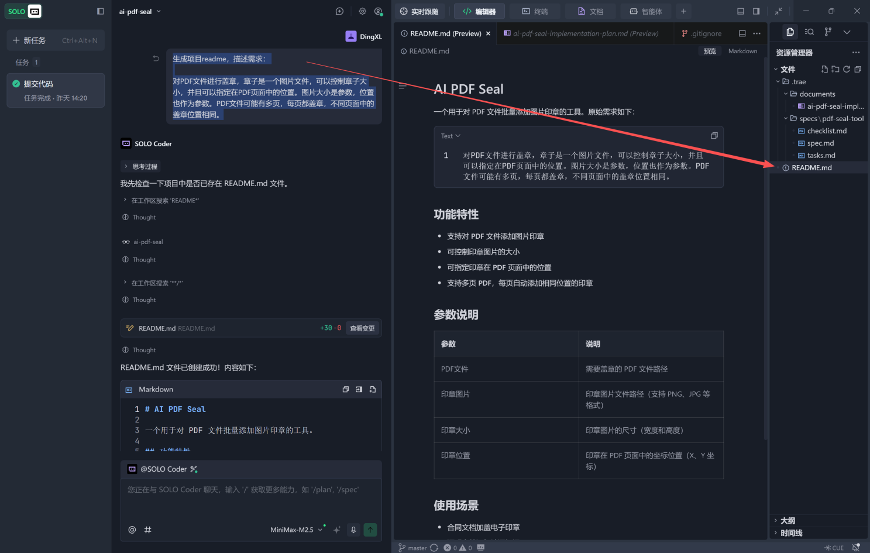

三，规划任务 /plan

输入指令 /plan，引用需求描述文档 readme.md，生成规划文档，包括需求分析、技术选型、实现步骤，其中实现步骤分为项目初始化、核心功能实现、命令行接口、测试和文档完善。

提示词：/plan #readme.md

相比第一天跳过 /plan 而直接执行 /spec 的方式，由 /plan 生成的规划文档中包含了技术选型的内容、对开发语言的选择和实现方案的分析，很专业。
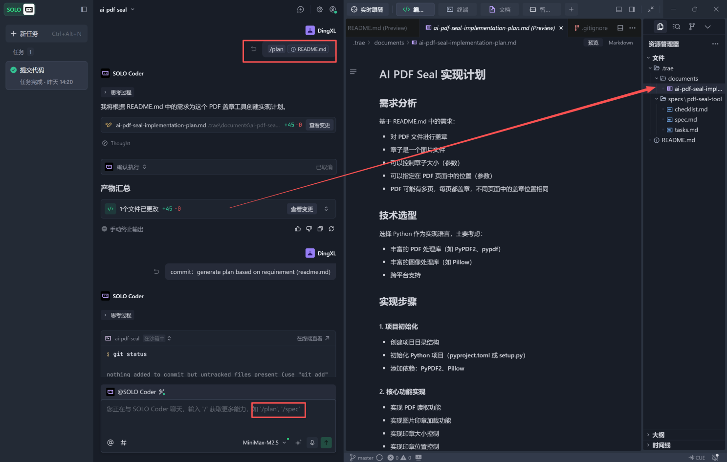

四，文档先行 /spec

删掉第一天直接使用 /spec 生成的三个文档，基于第一步 /plan 生成的规划文档 ai-pdf-seal-implementation-plan.md 和需求描述 readme.md ，开始生成规范文档。

提示词：/spec #ai-pdf-seal-implementation-plan.md #readme.md

可以试试提示词中不引用规划任务和 readme.md 而生成的规范文档的区别，有些关键内容不同，推荐引用。三份文档的内容介绍在第一天有过学习研究，不再重复。
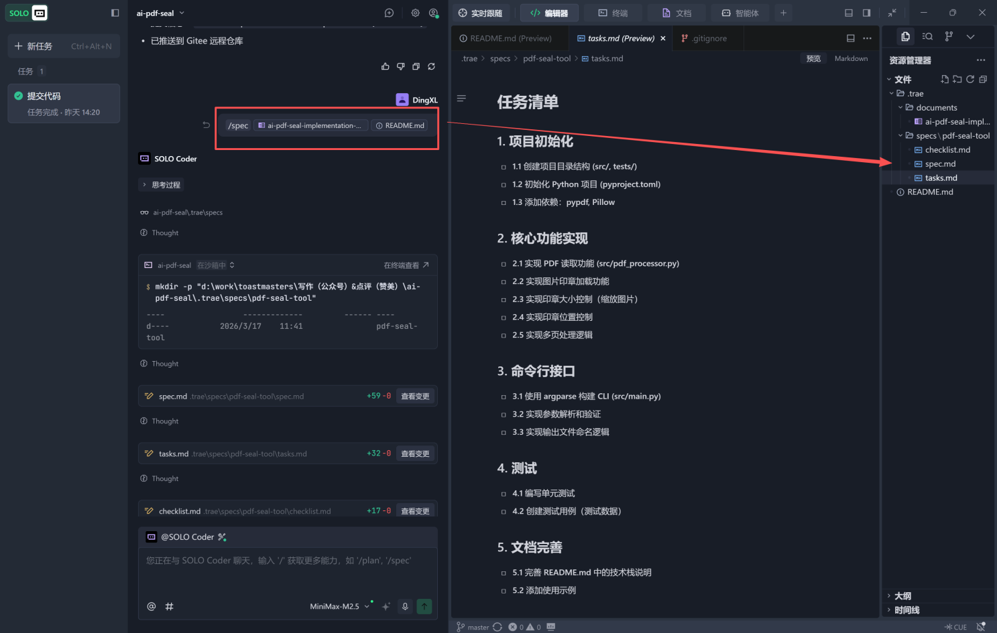

五，提交文档：今天使用 /plan 和 /spec 两个指令基于需求文档重新进行整理规划和规范设计，并且包含了技术设计部分，得到的结果好于第一天，收工。

在收工之前，需要把工作成果提交到代码库中。不同于第一天首次提交代码时AI会自动执行初始化代码库的指令，后续提交指令执行时很简单快速。

提示词：提交代码

所有源代码开源共享：https://gitee.com/jext/ai-pdf-seal.git
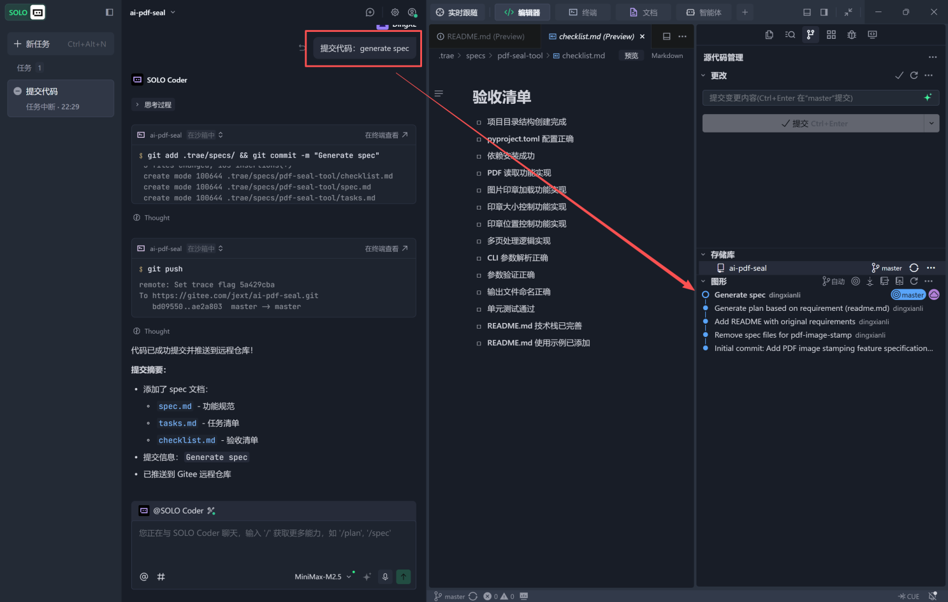

第三天，准备开始生成代码啦，期待。

